《海门区包场镇HM-16-05、HM-16-14、HM-17-04街区详细规划》、《海门区包场镇新南村XN-01地块》
批前公示
为充分征求公众意见，我镇现将《海门区包场镇HM-16-05、HM-16-14、HM-17-04街区详细规划》、《海门区包场镇新南村XN-01地块》进行公示。公示时间自2025年8月30日起至2025年9月30日止。为便于意见的收集统计，请以书面邮件和电子邮件形式为准。公众如有建议意见，请将书面意见邮寄至南通市海门区包场镇人民政府，或通过电子邮箱提交。

联系电话：0513-80787076
电子邮箱：767634527@qq.com
通讯地址：南通市海门区包场镇发展大道 99 号

一．HM-16-05街区
1、功能定位
街区用地主导功能以居住及商业为主。
2、主要规划内容
街区位于沿海大道南侧，津海路西侧，居住用地面积共计34.28公顷，其中已建成用地28.50公顷，可开发用地5.78公顷，商业用地共计5.52公顷，其中已建成用地4.43公顷，可开发用地1.09公顷。

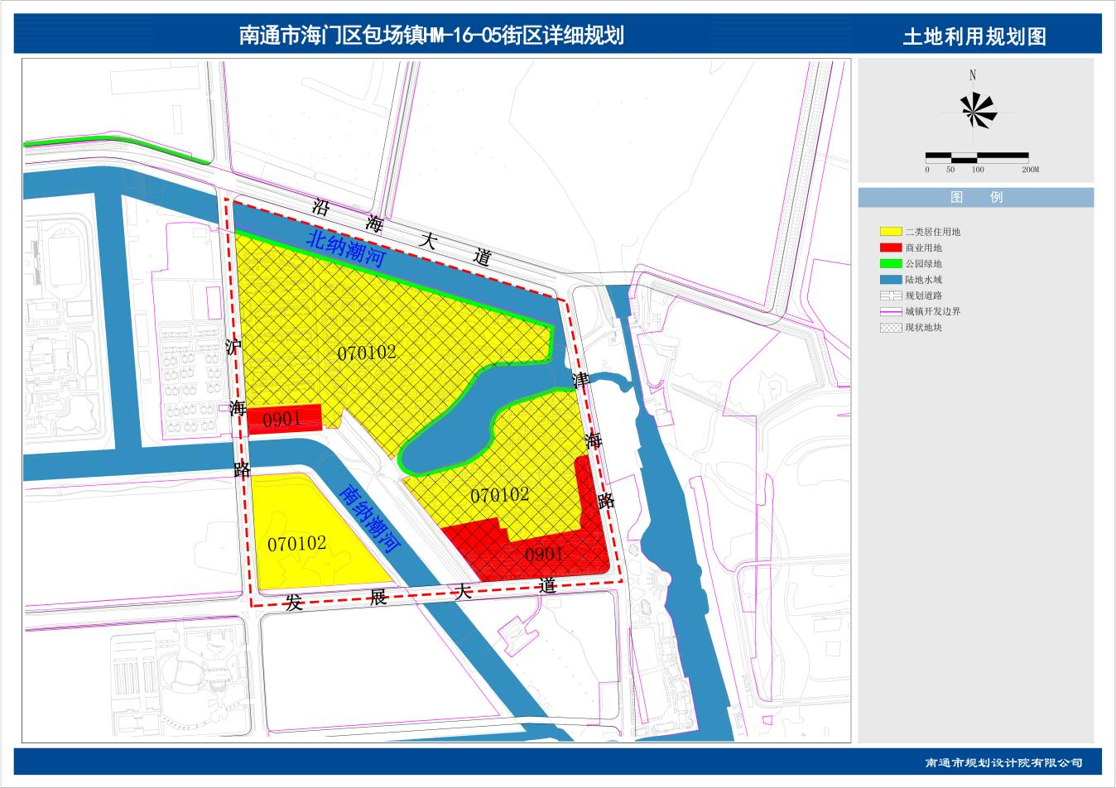

二．HM-16-14街区
1、功能定位
规划用地以居住用地、商业用地、商住用地及文化设施用地为主。
2、主要规划内容
街区位于海民路北侧，津海路西侧，规划居住用地11.76公顷、商业用地9.09公顷、商住用地9.74公顷、文化设施用地3.07公顷、留白用地6.34公顷。
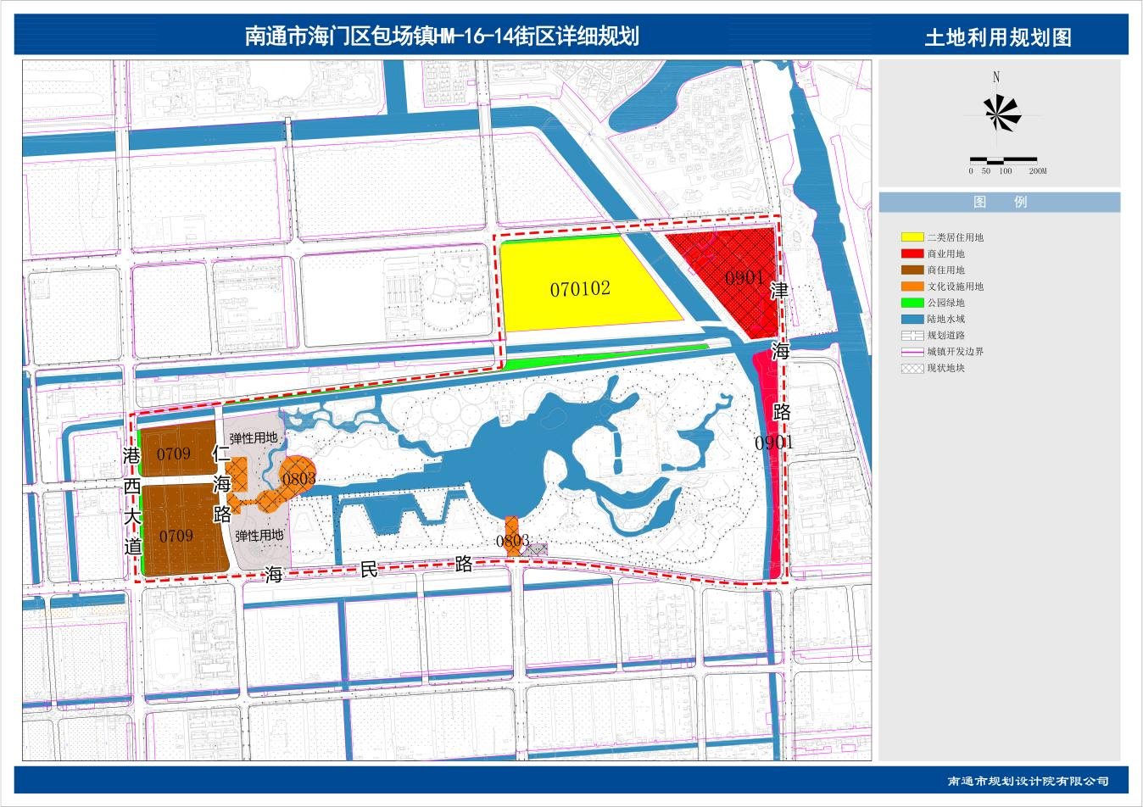

三．HM-17-04街区
1、功能定位
规划用地以工业用地为主。
2、主要规划内容
街区位于包场北部、沿海大道北侧，工业用地占地245.59公顷，其中开发边界内工业用地112.75公顷。

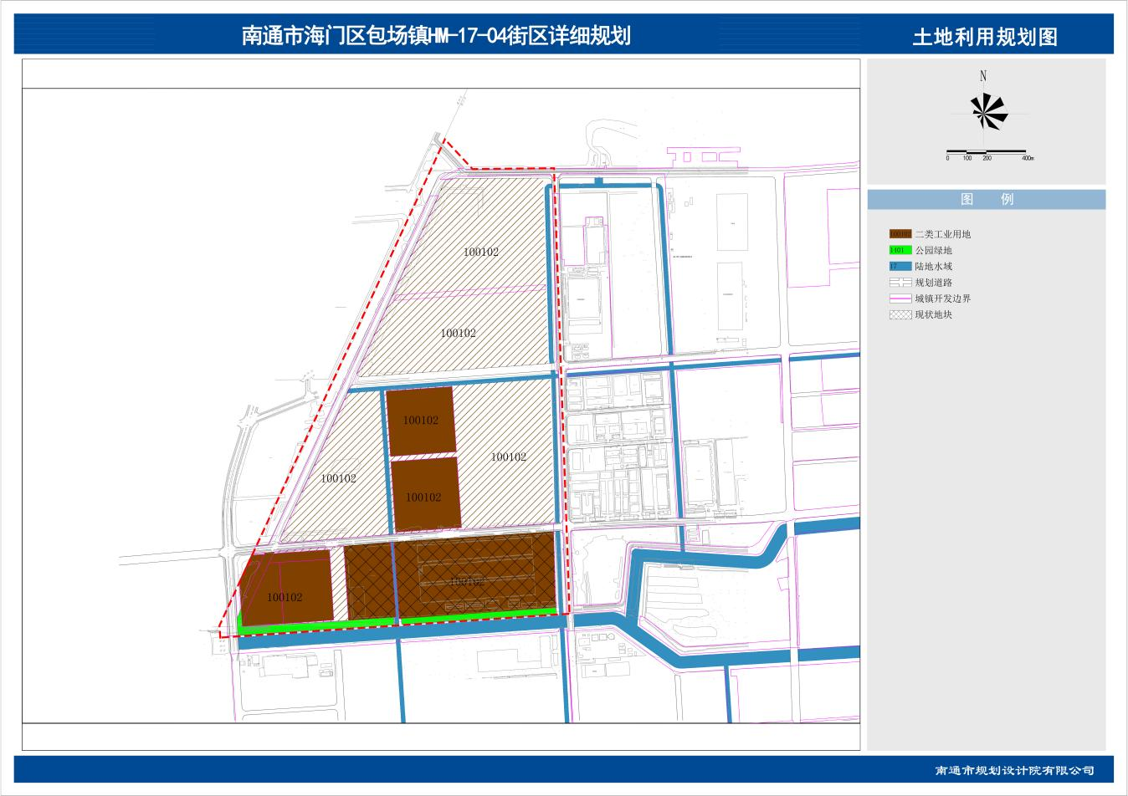

四．海门区包场镇新南村XN-01地块
1、主要规划内容
地块位于新南村，占地3225㎡，规划为二类工业用地，按照1.2≤容积率≤2.5、绿地率≤7%、50%≤建筑密度≤60%、建筑限高 24 米控制。

